# Основные данные о работе

|  |  |
| --- | --- |
| Версия шаблона | 1.1 |
| Филиал | Благовещенский |
| Вид работы | Курсовая работа |
| Название дисциплины | Макроэкономика |
| Тема | Причины, формы, социально-экономические последствия и регулирование уровня безработицы |
| Фамилия студента | Исаков |
| Имя студента | Вячеслав |
| Отчество студента | Валентинович |
| № контракта | 07800070201129 |

**Содержание**

Введение………………………………………………………………………….3

Основная часть ………………………………………………………………...5

1. Понятие безработицы, причины и виды………………………………….5
   1. Сущность безработицы……………………………………………………5

1.2 Причины безработицы в представлении различных школ……………6

1.3 Виды безработицы.………………………………………………………11

1.4 Последствия безработицы……………………………………………….13

2 Кривая Филлипса …………………………………………………………..16

2.1 Каноническая кривая Филлипса………………………………………...16

2.2 Кривая Филлипса, дополненная ожиданиями………………………….17

2.3 Кривая Филлипса для отечественной экономики ……………………….20

Заключение……………………………………………………………………23

Глоссарий……………………………………………………………………..24

Список использованных источников……………………………………….25

Приложение А………………………………………………………………...27

Приложение Б………………………………………………………………...29

**Введение**

Английский экономист Альфред Маршалл писал в 1890 г.: «Всякий труд имеет своей целью произвести какой-либо результат. Хотя некоторые усилия человек предпринимает ради них самих, как, например, в играх для собственного удовольствия, они не рассматриваются как труд. Поэтому труд можно определить как всякое умственное и физическое усилие, предпринимаемое частично или целиком с целью достичь какого-либо результата, не считая удовлетворения, получаемого непосредственно от самой проделанной работы». [12, с. 124-125]

Известно, что всякая трудовая деятельность человека занимает особое место в структуре социальных приоритетов. Это объясняется тем, что, во-первых, человеческие ресурсы и их трудовая деятельность являются составной частью естественных производительных сил страны; во-вторых, труд является важнейшей жизнеобеспечивающей функцией человека, его потребностью; и, в-третьих, только производительный труд может стать основой и главным условием вывода экономики из затяжного кризиса. [23, с. 8]

Еще в 20-е годы прошлого века академик В.И. Вернадский писал: «Вопрос о естественных производительных силах нашей страны, мне кажется, сейчас, в эпоху ее обнищания, приобретает особое значение… потому, что, во-первых, только правильным, быстрым и разумным использованием естественных производительных силах нашей страны мы можем выйти из тех ужасов, в каких приходится нам жить… и, во-вторых, потому, что русский народ сейчас неизбежно роковым образом теряет известную часть производительных сил своей страны, отдавая их в чужие руки…» [3, с. 333]

Эти слова не потеряли своей актуальности и в наше время.

Одной из важнейших проблем современной экономики России является проблема безработицы. Она выступает как сложное и противоречивое макроэкономическое явление экономической жизни. Официально в нашей стране безработица была признана лишь в начале 1990-х годов. В это время число безработных возрастало очень быстро, и масштабы безработицы превышали социально допустимый уровень.

В наши дни безработица все более становится непременным элементом жизни России, оказывающим существенное влияние не только на социально-экономическую, но и на политическую ситуацию в стране. Она остается в центре внимания и населения, и научной общественности.

Цель курсовой работы – исследовать ситуацию на рынке безработных.

Задачи:

1)Выявить основные причины возникновения безработицы

2)Изучить виды безработицы

3)Определить пути минимизации безработицы

4)Выяснить последствия безработицы

Методы – аналитический, графический.

Тема безработицы довольно актуальна для любого современного государства, в том числе и России. Ведь безработица представляет собой огромную макроэкономическую проблему, влияющую на жизнь каждого человека. Безработица сказывается на экономическом, социальном и психологическом состоянии людей.

Труд, как известно, - отец богатства и, следовательно, благополучия и человека, и государства. Безработица же приводит к недоиспользованию такого важного экономического ресурса как человеческий капитал. Экономисты, отмечает М.Г. Мэнкью, «изучают безработицу для определения ее причин, а также для совершенствования мер государственной политики, влияющих на занятость населения. [15, с. 56]

**Основная часть**

**1 Понятие безработицы, причины и виды**

* 1. **Сущность безработицы**

Безработица – ситуация, при которой определенная часть населения не может устроиться на работу. Термин «безработица» в экономической теории появился в 1930-х гг. в США во времена Великой депрессии.

Согласно действующему Закону «О занятости населения в Российской Федерации» (18 мая 1991 г.), «безработными признаются трудоспособные граждане, которые не имеют работы и заработка, зарегистрированы в органах служб занятости в целях поиска подходящей работы, ищут работу и готовы приступить к ней. При этом не учитывается оплата за выполнение общественных работ по направлению службы занятости, а также выплаты выходного пособия и среднего заработка, сохраняемого гражданам, уволенным из организаций (военной службы) независимо от их организационно-правовой формы и формы собственности в связи с их ликвидацией, реорганизацией, сокращением численности или штата. [8, с.2]

Большое количество неработающих людей в обществе приводит к экономическим и социальным потерям. Чтобы государство могло проводить эффективную экономическую политику, необходимо оценить размеры безработицы, определить ее уровень.

Уровень безработицы – это доля безработной части трудовых ресурсов общества.



Даже тогда, когда экономика достигает состояния полного использования ресурсов, сохраняется определенное количество людей, не имеющих работу. Полная занятость возникает при равновесии рынков труда. Вместе с ростом производительности экономики постепенно повышается уровень естественной безработицы. [20, с 353-354]

**1.2 Причины безработицы в представлении различных школ**

Экономисты по-разному объясняют причины безработицы в рыночной экономике. В целом можно было бы выделить следующие подходы к объяснению причины этого явления: 1) избыток народонаселения (мальтузианство), 2) рост органического строения капитала (марксизм), 3) высокий уровень заработной платы (неоклассики), 4) недостаточность совокупного спроса (кейнсианство).

Наибольшее распространение в западной экономической науке получили неоклассическая и кейнсианская теории безработицы.

Неоклассическая концепция безработицы в наиболее последовательном виде была представлена известным английским экономистом А. Пигу в его книге «Теория безработицы», вышедшей в 1933 г.

Основные положения А. Пигу сводятся к следующему:

А) число рабочих, занятых в производстве, находится в обратной зависимости к уровню заработной платы, т.е. занятость тем ниже, чем выше заработная плата;

Б) существовавшее до первой мировой войны 1914-1918 гг. известное равновесие между уровнем заработной платы и уровнем занятости объясняется тем, что заработная плата устанавливалась в результате свободной конкуренции между рабочими на таком уровне, который обеспечивал почти полную занятость;

В) усиление после первой мировой войны роли профсоюзов и введение системы государственного страхования от безработицы сделали заработную плату негибкой, удерживаемой на слишком высоком уровне, что и явилось причиной массовой безработицы;

Г) для достижения полной занятости необходимо снижение заработной платы.

Рассмотрим эту концепцию, используя графическую иллюстрацию (рис.1).

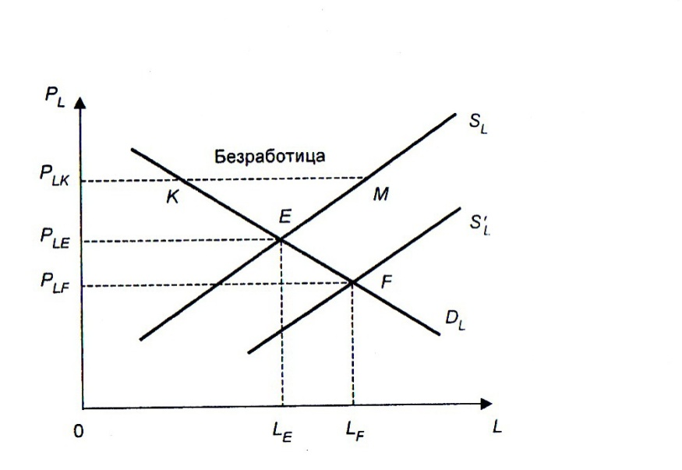

Рисунок 1 – Рынок труда в неоклассической модели

Равновесие на рынке труда в неоклассической модели определяется через функцию спроса на рабочую силу и функцию ее предложения, где в качестве цены труда выступает реальная заработная плата PL . Кривая функции спроса на труд DL имеет убывающий характер, поскольку фирмы, предъявляющие спрос на этот фактор производства, смогут нанять на работу большее число работников при более низкой заработной плате. Если же уровень заработной платы будет повышаться, то количество привлекаемой рабочей силы уменьшиться. Таким образом, спрос на рабочую силу – функция реальной заработной платы.

Предложение труда на рынке рабочей силы SL также зависит от реальной заработной платы: чем выше PL , тем больше работников предложат на рынке свой труд, и, напротив, чем ниже заработная плата, тем меньшее их число будет желать устроиться на работу. Поэтому предложение труда рассматривается как возрастающая функция от реальной заработной платы и кривая имеет положительный наклон:

SL = f (PL). (1)

Соединив графики спроса и предложения, получим неоклассическую модель рынка труда, показывающую, что все желающие работать могут найти работу при сложившейся равновесной ставке заработной плате PLE . Если предложение труда возрастет (сдвиг кривой SL в положение SˈL), то это приводит к снижению заработной платы до PLF и равновесие на рынке труда устанавливается в точке F.

Таким образом, в неоклассической модели рыночная экономика способна использовать все трудовые ресурсы, однако лишь при условии гибкости заработной платы.

Полная занятость в данном случае означает, что каждый желающий продать определенное количество труда по сложившейся в данный момент ставке заработной платы может осуществить свое желание. Если же заработная плата PLK установится выше рыночного равновесного уровня (по требованию профсоюзов или при государственном вмешательстве), то это приведет к тому, что спрос на труд будет значительно меньше предложения труда и определенная часть работников окажется без работы. Число безработных иллюстрирует отрезок КМ. Следовательно, в неоклассической модели безработица реальна, но она не вытекает из законов рынка, а возникает как результат их нарушения, вмешательства в конкурентный механизм либо государства, либо профсоюзов, т.е. нерыночных сил. Эти силы не дают упасть заработной плате до равновесного уровня, в силу чего предприниматели не смогут всем желающим предложить работу по требуемой ставке оплаты труда.

Поэтому, по мнению неоклассиков, в рыночной экономике может быть только добровольная безработица, т.е. такая, которая вызывается требованиям высокой заработной платы. Работники сами выбирают безработицу ради более высоких заработков. То же самое можно сказать и о государстве: если оно регулирует уровень заработной платы, то нарушает конкурентный рыночный механизм. Отсюда и требования экономистов неолиберального направления– для устранения безработицы надо добиваться конкуренции на рынке труда, гибкости заработной платы. [6, с. 249-250]

Неоклассическая концепция добровольной безработицы, изложенная в названной выше книге А. Пигу, стала предметом серьезной критики Дж. Кейнсом в его фундаментальной работе «Общая теория занятости, процента и денег», написанной по горячим следам Великой депрессии. Как подчеркивают Самуэльсон и Нордхаус, «одна из величайших заслуг Кейнса состоит в том, что он позволил фактам разрушить эту красивую, но ошибочную теорию». [18, с. 603]

В кейнсианской концепции занятости последовательно и обстоятельно доказывается, что в рыночной экономике безработица носит не добровольный характер (в неоклассическом его понимании), а вынужденный. По мнению Кейнса, неоклассическая теория действительна лишь в пределах отраслевого, микроэкономического уровня, и поэтому она не в состоянии ответить на вопрос о том, чем определяется действительный уровень занятости в экономике в целом. Кейнс же показал, что «…объем занятости совершенно определенным образом связан с объемом эффективного спроса», а наличие «неполной занятости», т. е. безработицы, обусловлено ограниченностью спроса на товары. [7, с. 252]

Излагая свои взгляды, Дж. Кейнс опровергает теорию А. Пигу, показывет, что безработица имманентно присуща рыночной экономике, вытекает из самих ее законов. В кейнсианской концепции рынок труда может находиться в состоянии равновесия не только при полной занятости, но и при наличии безработицы. Это объясняется тем, что предложение труда, по мнению Кейнса, зависит от величины заработной платы, а не от реального ее уровня, как полагали неоклассики. Следовательно, если растут цены и реальная заработная плата понижается, то рабочие при этом не отказываются работать. Спрос же на труд, предъявляемый на рынке предпринимателями, является функцией реальной платы, которая изменяется при изменении уровня цен: при повышении цен рабочие смогут купить меньше товаров и услуг и наоборот. В результате Кейнс приходит к выводу о том, что объем занятости в большей степени зависит не от работников, а от предпринимателей, поскольку спрос на труд определяется не ценой труда, а величиной эффективного спроса на товары и услуги. Если эффективный спрос в обществе недостаточен, поскольку он определяется прежде всего предельной склонностью к потреблению, которая падает по мере роста доходов, то занятость достигает равновесного уровня в точке, расположенной ниже уровня полной занятости.

Кроме того, занятость значительной части рабочей силы определяется таким компонентом совокупных расходов, как инвестиции. Отношение между увеличением занятости и ростом инвестиции характеризует мультипликатор занятости, равный мультипликатору спроса. Рост инвестиций ведет к увеличению первичной занятости в отраслях, непосредственно связанных с инвестициями, что вызывает, в свою очередь, воздействие на отрасли, производящие предметы потребления, и в результате все это приводит к росту спроса, а значит, и совокупной занятости, увеличение которой превосходит прирост первичной занятости, непосредственно связанной с дополнительными инвестициями.

Занятость по Кейнсу – функция объема национального производства (дохода), доли потребления и сбережения. Поэтому для обеспечения полной занятости необходимо поддерживать определенную пропорциональность между:

А) затратами на создание ВНП и его объемом

Б) сбережениями и инвестициями.

Если затраты на производство ВНП недостаточны для обеспечения полной занятости, в обществе возникает безработица. Если они превышают необходимые размеры, возникает инфляция.

В отношении «сбережения – инвестиции» если S˃I, то мощный поток капиталовложений, рост производства и предложения, с одной стороны, и низкий текущий спрос (в силу больших сбережений) – с другой, ведут к кризису перепроизводства, падению спроса на рабочую силу и безработице. Превышение инвестиций над сбережениями I˂S ведет к тому, что производительный спрос не удовлетворяется из-за нехватки сбережений. Кроме того, обратной стороной низких сбережений является высока склонность к потреблению, что, в конечном счете, приводит к росту уровня цен, т.е. инфляции.

В кейнсианской концепции делается два важных вывода:

А) гибкость цен на товарном и денежном рынках, а также заработной платы на рынке труд не является условием полной занятости; даже если бы они снижались, это не привело бы к сокращению безработицы, как считали неоклассики, так как при снижении цен падают ожидания владельцев капитала относительно будущих прибылей;

Б) для повышения уровня занятости в обществе необходимо активное вмешательство государства, поскольку рыночные силы не в состоянии поддержать равновесие при полной занятости. [6, с. 247-251]

**1.3 Виды безработицы**

1) Фрикционная безработица связана с определенными затратами времени на поиск нового места работы. На рынке труда всегда имеется некоторый уровень безработицы, связанный с перемещением людей из одной местности в другую, с одного предприятия на другое. Для того, чтобы работники нашли для себя устраивающие их рабочие места, а наниматели – рабочую силу определенной квалификации, требуется время. Данное время поиска работы образует основу фрикционной безработицы. Она обусловлена тем, что между работниками и свободными рабочими местами всегда существует определенное несоответствие, когда отсутствует полная информация. Ее уровень определяется общими затратами времени на поиски новой работы, длится от 1 до 3 месяцев. [24, с. 500]

2) Структурная безработица связана с технологическими изменениями и сдвигами в производстве, которые изменяют структуру спроса на рабочую силу. Структурная безработица обусловлена возникновением профессионально-квалификационного несоответствия между структурой работников. Развитие экономики постоянно сопровождается следующими структурными изменениями: возникают новые технологии, новые товары, вытесняющие старые. Происходят сдвиги в структуре спроса на рынке капиталов, на рынке товаров и рынке труда. В результате этого происходит изменения в профессионально-квалификационной структуре рабочей силы, что требует ее постоянного территориального и отраслевого перераспределения.

Структурная безработица имеет место тогда, когда работники, потерявшие в результате структурных сдвигов работу в одних секторах экономики, не могут быть устроены на свободных рабочих местах, которые имеются в других отраслях (секторах, регионах). Структурная безработица отличается от фрикционной большей продолжительностью (обычно более шести месяцев подряд) и характерна для работников, имеющих низкую квалификацию или устаревшую профессию, а также охватывает население экономически отсталых районов.

Сочетание фрикционной и структурной безработицы образует естественный уровень безработицы. В странах Западной Европы он составляет 6-8%, в России – 4,1%.

3) Сезонная безработица обусловлена сезонными колебаниями в объеме производства определенных отраслей: сельское хозяйство, строительство, промыслы, в которых в течение года происходят резкие изменения спроса на труд. Сезонные колебания, как правило, определяются особенностями ритма производственного процесса. Поэтому размеры сезонной безработицы в общем виде могут быть спрогнозированы и учтены при подписании договоров между работодателями и работниками.

4) Циклическая безработица представляет собой отклонение фактического уровня безработицы от естественного. Ее основой является циклические колебания объемов выпуска продукции и занятости, связанные с экономическим спадом и недостатком спроса. Циклическая безработица связана с уменьшением реального ВНП и высвобождением части рабочей силы, что ведет к росту числа безработных.

5) Институциональная безработица возникает, когда сама организация рынка труда недостаточно эффективна. Допустим, неполна информация о вакантных рабочих местах. Уровень безработицы был бы ниже при налаженной работе системы информации. В этом же направлении действует завышенное пособие по безработице или заниженные налоги на доходы. В этом случае возрастает продолжительность безработицы т.к. гасятся стимулы для энергичных поисков работы.

Следует различать также действительную и фиктивную безработицу.

Характерными признаками первой являются трудоспособность и желание трудиться работника, в силу определенных причин не имеющего работы; второй – нежелание заниматься по тем или иным причинам трудовой деятельностью. В период циклического спада циклическая безработица дополняет фрикционную и структурную; в периоды циклического подъема циклическая безработица отсутствует.

По характеру проявления безработица делится на скрытую (латентная) и открытую.

Наибольшими масштабами скрытой безработицы отличаются регионы Дальнего Востока. [24 c. 500-501]

**1.4 Последствия безработицы**

Любое общество стремиться оптимально использовать находящиеся в его распоряжении ресурсы с целью реализации производственного потенциала. Неполное привлечение ресурсов расценивается как неудачный для данного общества выбор, поскольку нарушается принцип эффективного использования производственных ресурсов.

По мнению некоторых специалистов, потеря работы способна нанести психическую травму, выше которой по уровню стресса лишь смерть близких родственников или заключение в тюрьму. Поэтому не случайно в любом государстве безработица считается центральной проблемой современного общества. Повышение уровня безработицы приводит к снижению доходов населения, обостряет отношения в семьях, может вызвать социальную напряженность в обществе.

Экономические последствия безработицы. Безработица приводит к серьезным экономическим последствиям. Одним из главных негативных проявлений последствий безработицы является нерабочее состояние трудоспособных граждан и, соответственно, сокращение экономического потенциала. Следовательно, безработица – это тормоз в развитии общества и недоиспользования производственных возможностей. В итоге в стране происходит снижение экономического роста, отставание объемов увеличения валового внутреннего продукта. Подобные явления можно прогнозировать.

Закон Оукена. В качестве главной «цены» безработицы выступает невыпущенная из-за нее продукция.

Известный американский экономист Артур Оукен математически выразил отношение между уровнем безработицы и величиной отставания ВНП.

Первоначальное исследование Оукена основывалось на данных о развитии экономики США в начале 60-х гг. Исследователь вычислил, что превышение на 1% реального уровня безработицы над уровнем безработицы при полном уровне занятости приводит к отставанию реального объема ВНП на 2% от его потенциального уровня.

Более поздние исследования показали, что для современного этапа развития экономики значение данного коэффициента составляет 2,5. Это означает, что превышение фактического уровня безработицы на 1 % над величиной естественной нормы безработицы вызывает снижение на 2,5% объема ВНП по сравнению с тем объемом, которого общество могло достигнуть при использовании своих потенциальных возможностей.

Безработица, уменьшая возможности роста ВНП, приводит к сокращению поступаемых в бюджет налогов в результате снижения налогооблагаемой базы. Безработица, по мере ее роста, увеличивает расходы государства.

Внеэкономические последствия безработицы. Помимо чисто экономических издержек необходимо учитывать значительные социальные и моральные последствия безработицы, ее пагубное влияние на общественные ценности и жизненные интересы граждан, для большинства которых заработная плата является основным источником доходов. Поэтому вынужденная бездеятельность значительной части трудоспособного населения, да и каждого человека в отдельности приводит людей в состояние депрессии. Происходит потеря квалификации и практических навыков, разрушаются планы, надежды превращаются в иллюзии. Снижаются моральные устои, растет преступность, обостряется социальная напряженность в обществе, которая характеризуется увеличением числа самоубийств, психических и сердечно - сосудистых заболеваний. В конечном итоге подрывается моральное и физическое здоровье общества.

Это подтверждается рядом примеров, когда экономическая нестабильность и длительная массовая безработица способны привести к значительным политическим и социальным переменам в государстве. Так, приход к власти в Германии Гитлера был во многом предопределен высоким уровнем безработицы в стране. Гитлер своей программой общественных работ завоевал поддержку широких слоев обнищавшего населения.

Бесспорны негативные последствия безработицы как для самих работников, так и в целом для экономики. В связи с этим одной из основных задач экономической политики любого государства является обеспечение полной занятости. Впервые этот тезис был выдвинут Дж. М. Кейнсом, который полагал, что стимулирование совокупного спроса способно вывести экономику на уровень полного использования капитала и труда: «Нашей конечной целью может быть отбор таких переменных величин, которые поддаются сознательному контролю или управлению со стороны центральных властей в рамках той хозяйственной системы, в которой мы живем». [11, с. 143-146]

**2 Кривая Филлипса**

**2.1 Каноническая кривая Филлипса**

В 1958 г. профессор Лондонской школы экономики О.У. Филлипс, в прошлом австралийский охотник на крокодилов, опубликовал результаты исследования статистики рынка труда. Филлипс пришел к выводу: между темпом изменения ставки заработной платы в Великобритании в 1861 – 1957 гг. и нормой безработицы существует долгосрочная обратная зависимость. Функционально зависимость Филлипса можно отобразить следующим уравнением:

Wt=f (Ut), где Wt – изменение денежной ставки заработной платы;

Ut – норма безработицы в период времени t.

До 1948 г. заработная плата демонстрировала гибкость в обоих направлениях: как вверх, так и вниз. Уравнение, полученное Филлипсом, имело вид:

Wt = 0,9 + 9,64 * Ut-1.4.

Кривая Филлипса приведена на рисунке 4.1.

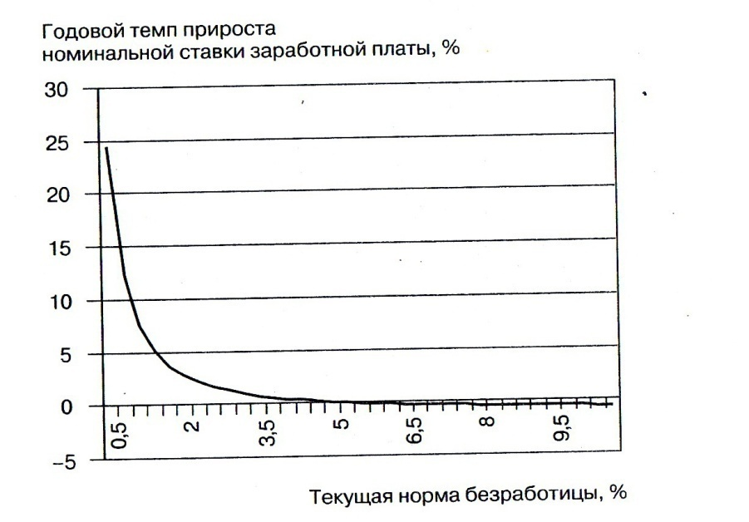

Рисунок 4.1 – Исходная кривая Филлипса

Кривая пересекала горизонтальную ось при норме безработицы около 5,4%. В послевоенный период времени денежная масса и заработная плата не уменьшались, поэтому кривая Филлипса расположена выше горизонтальной оси, которую она пересекает. Что касается другой оси, то очевидно, что какая-то норма безработицы всегда будет существовать независимо от темпа инфляции, вызванной ростом заработной платы.

Теоретическое обоснование статистического результата, полученного Филлипсом было дано в 1960 г. Р. Липси из Колледжа Куинса (США), который предположил, что темп изменения заработной платы – функция величины избыточного спроса на рынке труда. Кривая Филлипса объяснялась как возможность гипотетического выбора между высокой инфляцией, обусловленной ростом заработной платы, и высокой нормой безработицы. Расчеты Филлипса показывали, что стабилизация цен возможна при норме безработицы, составляющей около 2,5%, в этом случае заработная плата будет расти на 2% в год, но поскольку рост будет компенсироваться увеличением производительности труда, общий уровень цен остается без изменений. Первые идеи Филлипса были поддержаны кейнсианцами, включая П. Самуэльсона и Р. Солоу.

Со временем кривая Филлипса претерпела существенные преобразования. Спустя десять лет после открытия, в 1967-1968 гг. теоретическое обоснование кривой подверглось острой критике со стороны М.Фридмана и Э.Фелпса. Оба американских экономиста полагали, что номинальные переменные не в состоянии оказывать эффект на реальные, а следовательно, в долгосрочном периоде не существует выбора между инфляцией и безработицей. В 1970-х гг. изменения на рынке шли в расхождении с кривой Филлипса – безработица и инфляция вследствие шоков предложения увеличились одновременно.

**2.2 Кривая Филлипса, дополненная ожиданиями**

Форма краткосрочной кривой Филлипса в США существенно изменялась на протяжении различных периодов времени. В частности, в 1960-1983 гг. регрессионный коэффициент при переменной безрботицы был отрицательным, а в 1984-2002 гг. – близок к нулю. Соотношение инфляции и безработицы в США изображены на рис. 4.2, где наклон кривой со временем становится все более пологим. Полностью горизонтальная кривая Филлипса подразумевала бы отсутствие взаимосвязи между текущим уровнем безработицы и будущей инфляцией. Столь разительные изменения формы кривой вызвали бурные дебаты в научной среде.

В 1970-х гг., когда рациональные ожидания были главной темой макроэкономических исследований, Р.Лукас высказал предположение, что инфляционные ожидания в систематическом плане не могут значительно отличаться от фактической инфляции. Под действием «критики Лукаса» гипотеза кривой Филлипса была заново сформулирована с учетом ожиданий экономических агентов. Результатом изменений стало появление на свет краткосрочной кривой Филлипса, дополненной ожиданиями. Согласно новой спецификации кривой, государственная экономическая политика не в состянии перманентно снижать безработицу ниже естественной нормы, если ожидания агентов являются рациональными.

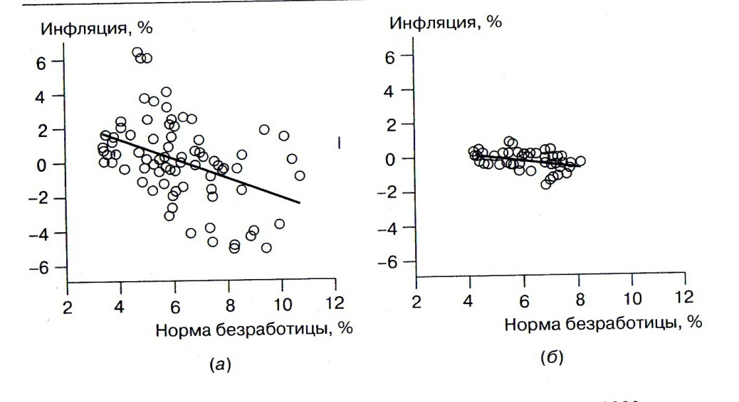

Рисунок 4.2 – краткосрочная кривая Филлипса: а) – в 1960 – 1983 гг.;

б) – в 1984 – 2002 гг..

Наиболее ярким примером кривой Филлипса в новой классической макроэкономической теории является модель Фишера, где контракты о заработной плате заключаются на один период. Ожидаемая инфляция играет центральную роль в процессе установления заработной платы, поскольку номинальная зарплата фиксируется по контракту в начале каждого периода. В отличие от зарплаты выпуск продукции и уровень цен могут изменяться в течение каждого периода как реакция на случайные шоки, воздействующие на экономику. Исходя из предложения о постоянстве реальной заработной платы, номинальная зарплата в течение периода t зависит от ожидаемого уровня цен:

Ct-1 (Wt) = E t-1 (pt) + ɛt, где Ct-1 (Wt) – логарифм номинальной заработной платы в период t, установленной по контракту в конце периода (t-1); E t-1 (pt) – ожидания уровня цен в период времени t, сформированные в конце периода (t-1); ɛt – случайный шок.

В целях упрощения случайный шок принимается равным нулю. Уравнение может быть переписано с точки зрения текущей инфляции, ожидаемой инфляции и избыточного совокупного спроса:

π t = E t-1 (π t) + λy +ɛt, где π t – инфляция в период времени t; E t-1 (π t) – ожидаемая инфляция в период времени t, предположения о которой сформированы в периоде (t – 1);y – избыточный совокупный спрос в период времени t.

В качестве переменной избыточного спроса может быть использован гэп ВВП (разница между фактическим и потенциальным ВВП). Показатель загрузки производственных мощностей или гэп безработицы (разница между фактической и естественной нормой безработицы). В последнем случае кривая Филлипса, дополненная ожиданиями, примет следующий вид:

π t = E t-1 (π t) + ɣ(u* - ut) + ɛt, где u* - естественная норма безработицы, ниже которой начинается ускоряющая инфляция, ut – норма безработицы в период времени t.

В альтернативных спецификациях кривая может включать в себя дополнительные лаги избыточного совокупного спроса. Кривая Филлипса с ожиданиями нашла поддержку во многих эмпирических исследованиях в первой половине 1990-х гг. Для изучения шоков предложения, превалировавших в мировой экономике в последнем десятилетии ХХ в., кривую Филлипса дополняли другими переменными, например ценами на нефть.

При использовании краткосрочной кривой Филлипса исследователь сталкивается с двумя проблемами. Первая из них связана со сложностью оценки инфляционных ожиданий, а вторая – с оценкой естественной нормы безработицы. Ни одна из двух переменных не может быть непосредственна наблюдаема в экономике, поэтому приходиться их моделировать. В некоторых исследованиях инфляционные ожидания моделируются как среднее взвешенное предыдущих показателей инфляции (адаптивные ожидания), в других – как точная оценка будущей инфляции (рациональные ожидания), в третьих – как их комбинация (ожидания с распределительным лагом). Что касается естественной нормы безработицы, можно предположить, что она является константой, тогда эмпирический анализ кривой Филлипса заметно упрощается. Однако прикладные исследования конца 1990-х гг. выявили, что естественная норма безработицы не является устойчивой во времени. Все существующие на сегодня ее оценки критически зависят от спецификации модели, в связи с чем вопрос ее моделирования до сих пор остается открытым.

**2.3 Кривая Филлипса для отечественной экономики**

В краткосрочной кривой Филлипса, дополненной ожиданиями, эндогенной переменной был выбран месячный прирост индекса потребительских цен и тарифов на товары и платные услуги населению (πt), характеризующий изменение во времени общего уровня цен и тарифов на товары и услуги, приобретаемые населением для непроизводственного потребления. Его детерминантами являются прирост индекса потребительских цен в предыдущем месяце (πt-1) как индикатор адаптивных ожиданий и инфляционной инерции, а также гэп безработицы (u* - uе). На рисунке 4.3 приведен график нормы безработицы за период 1994 – 2007 гг. – безработица определяется как удельный вес безработных в численности экономически активного населения страны. Мы не можем напрямую оценить естественную норму безработицы, ниже которой начинается ускоряющая инфляция. По этой причине в качестве естественной нормы экспертным путем была выбрана величина в 6%, при приближении к которой безработица начинает демонстрировать стабильную динамику. Гэп безработицы таким образом рассчитывается как отклонение нормы безработицы в текущем месяце от 6%.

Результаты эконометрической оценки за 1994 – 2007 гг. показали, что новая классическая кривая Филлипса не может объяснять динамику инфляции в России. Гэп безработицы обладает низкой статистической значимостью. Рисунок 4.4 очевидным способом показывает, что в посткризисный период (с 2000 г.) канонической кривой Филлипса в России не существует. [ 14, c. 173-187]

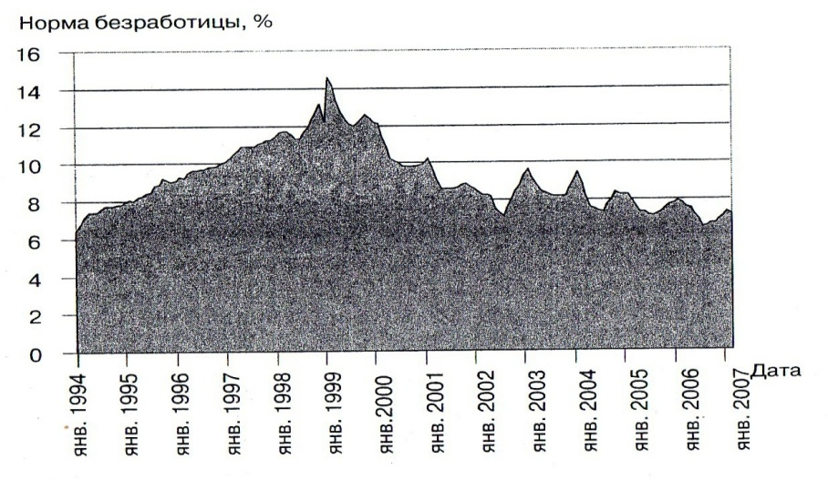

Рисунок 4.3 – Норма безработицы в России, 1994 – 2007 гг.

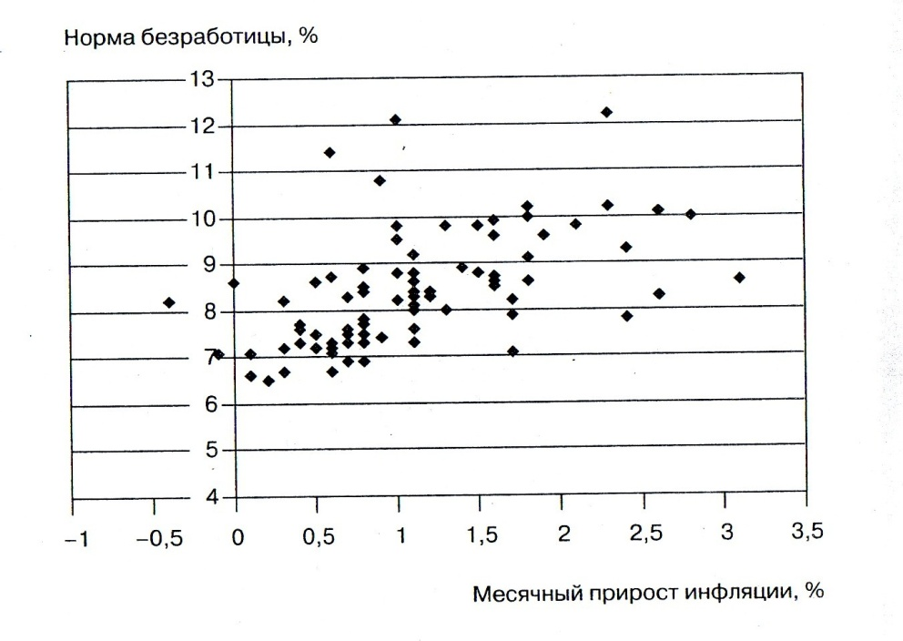

Рисунок 4.4 – Краткосрочная кривая Филлипса в России, 2000 – 2007 гг.

**Заключение**

# Изучив и проанализировав данную проблему, я сделал несколько выводов. Важным принципом с позиций обеспечения занятости населения при стабилизации экономики является нахождение компромисса между экономическими и социальными результатами.

# Одним из основных элементов формирования политики эффективной занятости является разработка и задействование механизма, регулирующего динамичное равновесие спроса и предложения рабочей силы на рынке труда.

# В этой связи следует выделить два блока проблем:

# - создание условий для динамичного движения капитала, разработка мер по развитию системы рабочих мест и увеличению потребности предприятий и организаций в рабочей силе;

# - совершенствование системы оплаты труда, расширение возможностей получения населением дополнительных доходов, развитие системы соц. пособий, дотаций и льгот, снижающих потребность в труде отдельных групп населения, особенно женщин, учащейся молодежи и пенсионеров.

# Я считаю, что особую актуальность приобретают в настоящее время вопросы совершенствования государственной статистики в области занятости населения, формирования и регулирования рынка труда. Остро ощущается отсутствие статистической информации по вопросам использования рабочей силы.

# Забота государства о достижении в стране наиболее полной и эффективной занятости как важной социальной гарантии для экономически активного населения является важнейшим аспектом госрегулирования рынка труда, механизм формирования которого будет постоянно совершенствоваться применительно к новым условиям развития многоукладной экономики, структурной перестройки производства, формирования эффективной социальной политики.

**Глоссарий**

|  |  |  |
| --- | --- | --- |
| № п/п | Понятие | Определение |
| 1 | Безработные | признаются трудоспособные граждане, которые не имеют работы и заработка, зарегистрированы в органах служб занятости в целях поиска подходящей работы, ищут работу и готовы приступить к ней. |
| 2 | Безработица | ситуация, при которой определенная часть населения не может устроиться на работу. |
| 3 | Уровень безработицы | это доля безработной части трудовых ресурсов общества. |
| 4 | Занятость | функция объема национального производства (дохода), доли потребления и сбережения. |

**Список использованных источников**

1. Бархатов, В.И Экономическая теория: учебник/В.И. Бархатов, Г.П. Журавлева, А. В. – М.: Финансы и статистика, 2007. – 848 с.
2. Бреев Б. Д. Безработица в современной России/Б. Д. Бреев. – М: Наука, 2005. – 271 с.
3. Вернадский В.И. Труды по истории науки России/В.И.Вернадский. – М.: Наука, 1988. – 566 с.
4. Данные государственного комитета статистики [электронный ресурс] – Режим доступа: www.gks.ru.
5. Журавлева Г. П., Смагина В.В. Экономическая теория и политика рыночной системы хозяйствования/Вольное экономическое обществоРоссии. Тамбовское региональное отделение. – М.: Финансы и статистика, 2008. – 640 с.
6. Ивашковский С.Н. Экономика: микро- и макроанализ. Учебно-практическое пособие/С.Н. Ивашковский. – М.: Дело, 1991. – 360 с.
7. Кейнс Дж. М. Общая теория занятости/ Дж. М. Кейнс. – М.: 1948. – 578 с.
8. Корняков В. О воспроизводстве новых рабочих мест [текст]/В. Корняков// Экономист. – 2008. - №7. – с. 55 – 57.
9. Кузьмин Занятость: стратегии России/Кузьмин. – М.: Эдиториал УССР, 2001. – 304 с.
10. Курс экономической теории: Микроэкономика. Макроэкономика. Основы национальной экономики/ рук. авт. Коллектива и науч. ред. А. В. Сидорович. – М.: «Дело и сервис», 2007. – 1040 с.
11. Макроэкономика. Теория и российская практика: учебник/под ред. А.Г. Грязновой, Н.Н. Думной. – М.: КНОРУС. – 2004. – 608 с.
12. Маршалл А. Принципы политической экономии/ А.Маршалл. – М.: Прогресс, 1983. – 756 с.
13. Международная организация труда [электронный ресурс] – Режим доступа: www.ilo.ru.
14. Моисеев С.Р. Макроэкономика/С.Р.Моисеев. – М.: КНОРУС, 2008. – 320 с.
15. Мэнкью М.Г. Макроэкономика/М.Г.Мэнкью. – М.: 1996. – 199 с.
16. Ревенков А. Мотивация трудовой деятельности [текст]/А. Ревенков//Экономист. – 2005. - №7. – с. 68- 69.
17. Рофе А. И.Рынок труда : учебник для вузов/А. И. Рофе. – М.: «МИК», 2003. – 272 с.
18. Самуэльсон П., Нордхаус У. Экономика/ П. Самуэльсон, У. Нордхаус, - М.: 1997. – 603 с.
19. Труд и занятость в Амурской области: сборник/Амурстат, - Б.: 2008. – 114 с.
20. Экономика: учебник/под ред. А.И. Архипова, А.К. Большакова – М.: Проспект, 2009 – 848 с.
21. Экономика: учебник/под ред. А.С.Булатова – М.: Экономистъ, 2004. – 896 с.
22. Экономика труда (социально-трудовые отношения): учебник/ под ред. Н. А. Волчина, Ю. Г. Одесова. – М.: «Экзамен», 2004. – 736 с.
23. Экономика труда. 2-е изд. /под ред. Горелова. – Спб.: Питер, 2007. – 704 с., ил.
24. Экономическая теория: учебник – изд. испр. и доп./под ред. В.И. Видяпина, А.И. Добрынина, Г.П. Журавлевой, Л.С. Тарасевича – М.: Инфра, 2009 – 672 с.
25. Шишкин А.Ф., Шишкина Н.В. Экономика: учебник для вузов/ А.Ф. Шишкин, Н.В. Шишкина. – М.: Академический проспект, 2007. – 767 с.

**Приложение А**

Таблица 2.1- Численность безработных в РФ[4]

|  |  |  |  |  |  |  |  |  |  |  |  |
| --- | --- | --- | --- | --- | --- | --- | --- | --- | --- | --- | --- |
| Года | 1992 | 1995 | 2000 | 2002 | 2003 | 2004 | 2005 | 2006 | 2007 | 2008 | 2009 |
|  | **По данным обследований населения  по проблемам занятости1)** | | | | | | | | | | |
| Численность безработных, тыс. человек | 3888 | 6684 | 7059 | 6154 | 5683 | 5775 | 5208 | 4998 | 4232 | 4021 | 3989 |
| Из их числа: |  |  |  |  |  |  |  |  |  |  |  |
| студенты, учащиеся, пенсионеры |  |  |  |  |  |  |  |  |  |  |  |
| тыс. человек | 717,5 | 520,3 | 686,5 | 633,1 | 645,6 | 777,3 | 610,5 | 517,1 | 450,8 | 443,2 | 439,6 |
| процентов | 18,5 | 7,8 | 9,7 | 10,3 | 11,4 | 13,5 | 11,7 | 10,3 | 10,7 | 10,9 | 11,1 |
| женщины |  |  |  |  |  |  |  |  |  |  |  |
| тыс. человек | 1852 | 3071 | 3314 | 2866 | 2675 | 2873 | 2406 | 2367 | 1968 | 1923 | 1869 |
| процентов | 47,6 | 46,0 | 46,9 | 46,6 | 47,1 | 49,8 | 46,2 | 47,4 | 46,5 | 46,9 | 46,4 |
| лица, проживающие в сельской местности |  |  |  |  |  |  |  |  |  |  |  |
| тыс. человек | 639 | 1396 | 1894 | 1939 | 1870 | 1876 | 1956 | 2097 | 1734 | 1805 | 1823 |
| процентов | 16,4 | 20,9 | 26,8 | 31,5 | 32,9 | 32,5 | 37,6 | 42,0 | 41,0 | 41,3 | 41,5 |
|  | **По данным Федеральной службы  по труду и занятости** (на конец года) | | | | | | | | |  |  |
| Численность безработных, зарегистрированных в государственных учреждениях службы занятости2), тыс. человек | 577 | 2327 | 1037 | 1499 | 1638 | 1920 | 1830 | 1742 | 1553 | 1602 | 1589 |
| Из их числа: |  |  |  |  |  |  |  |  |  |  |  |
| женщины |  |  |  |  |  |  |  |  |  |  |  |
| тыс. человек | 417 | 1454 | 714 | 1012 | 1106 | 1272 | 1199 | 1132 | 982 | 1041 | 1013 |
| процентов | 72,2 | 62,5 | 68,9 | 67,5 | 67,5 | 66,3 | 65,5 | 65,0 | 63,3 | 63,8 | 64,5 |
| лица, проживающие в сельской местности |  |  |  |  |  |  |  |  |  |  |  |
| тыс. человек | 101,7 | 671,7 | 325,3 | 603,0 | 732,8 | 890,8 | 891,2 | 890,0 | 825,2 | 814,4 | 806,3 |
| процентов | 17,6 | 28,9 | 31,4 | 40,2 | 44,7 | 46,4 | 48,7 | 51,1 | 53,1 | 52,7 | 52,4 |
| Отношение численности безработных, зарегистрированных в государственных учреждениях службы занятости, к общей численности безработных, процентов | 14,9 | 34,7 | 14,8 | 24,4 | 28,7 | 33,3 | 35,1 | 34,8 | 36,7 | 36,8 | 35,3 |

1. Данные за 1992, 1995 гг. приведены по состоянию на конец октября; 2000 - 2007 гг. - на конец ноября. С 2006 г. - включая данные по Чеченской Республике.
2. С 2002 г. - включая данные по Чеченской Республике.

**Приложение Б**

Таблица 2.2 – Динамика численности экономически активного населения [19, c. 26]

|  |  |  |  |  |
| --- | --- | --- | --- | --- |
| Года | Экономически активное население (тыс. человек) | В том числе | | Зарегистрированы в службах занятости в качестве безработных |
| Занятые экономической деятельностью | безработные |
| 2003 | 481,8 | 415,7 | 66,1 | 9,3 |
| 2004 | 444,2 | 389,7 | 54,5 | 11,1 |
| 2005 | 450,4 | 402,0 | 48,4 | 12,8 |
| 2006 | 462,0 | 415,0 | 47,0 | 15,9 |
| 2007 | 431,4 | 382,0 | 49,4 | 18,5 |
| 2008 | 424,1 | 380,3 | 48,3 | 19,5 |
| 2009 | 425,3 | 379,4 | 45,8 | 20,1 |